**Министерство здравоохранения республики Беларусь**

**Витебский государственный медицинский университет**

Кафедра травматологии, ортопедии и ВПХ

Зав. Кафедрой: д.м.н. доцент Болобошко К.Б

Преподаватель: ассистент Павлов С.А.

***История болезни***

ФИО

Диагноз: Гонартроз III степени справа.

Куратор:

студентка 20 группы 5 курса

лечебного факультета

Корсунова А.В.

Витебск,2018

**ПАСПОРТНЫЕ ДАННЫЕ**

1.Ф.И.О.

2.Возраст – 11.01.1959 (59 лет)

3.Дата поступления – 18.04.2018

4.Пол – мужской

5.Гражданство- гражданка РБ

6.Адрес постоянного места жительства -

7.Место работы и должность – пенсионер

8. Направившее учреждение- Оршанская ЦРБ

**ЖАЛОБЫ**

Поступил с жалобами на выраженную постоянную боль в правом коленном суставе, усиливающуюся после физической нагрузки, ограничение движений в правом коленном суставе.

**АНАМНЕЗ ЖИЗНИ**

Перенесённые заболевания: простудные; вирусный гепатит, туберкулёз, сифилис, ВИЧ отрицает.

Операции: отрицает.

Ранее травм и ранений не было.

Гемотрансфузии не проводились.

Аллергоанамнез не отягощён.

Наследственность : мать болела АГ.

Вредных привычек нет.

**НАЧАЛО И ТЕЧЕНИЕ ЗАБОЛЕВАНИЯ**

Считает себя больным около 25 лет, когда впервые появились боли в правом коленном суставе. Сначала боли носили умеренный характер и возникали после физической нагрузки, затем начали носить выраженный характер и появились в покое, появились ограничениея движений в коленных суставах, которые прогрессировали. В 2003 году обратился с данными жалобами за медицинской помощью по месту жительства. Затем неоднократно лечился в г. Орше с дианозом: гонартроз II степени. На фоне проводимого лечения отмечалось улучшение состояния на срок до 6 месяцев, затем сново ухудшалось. В настоящий момент прибыл по вызову ВОКБ для протезирования правого коленного сустава.

**ДАННЫЕ ОБЪЕКТИВНОГО ИССЛЕДОВАНИЯ**

Общее состояние удовлетворительное. Сознание ясное, контакту доступен.

Температура тела - 36,8оС. Кожа нормального цвета,сыпи и зуда нет. Видимые слизистые бледно- розового цвета. Тургор нормальный. Отеков не отмечается.

Состояние подкожно- жирового слоя удовлетворительное. Телосложение правильное. Рост 170 см, вес 85 кг, ИМТ 28,6 (ожирение 1 степени).

Дыхание через нос, свободное. Дыхание в легких везикулярное, патологических шумов и хрипов не обнаружено. ЧД 16 в минуту. Перкуторный звук ясный, не измененный.

Сердечно-сосудистая система: границы в пределах нормы, тоны ритмичные, ясные. ЧСС 76 в минуту, АД 140/80 мм.рт.ст.

Органы пищеварения: аппетит хороший, живот не вздут, доступен пальпации во всех отделах, безболезненный. Печень не увеличена.

Мочевыделительная система: мочеиспускание свободное, безболезненное, диурез достаточный.

Нервная система: без отклонений.

Опорно-двигательный аппарат: без патологии, за исключением правого коленного сустава.

Органы чувств: Зрение, вкус, слух и обоняние не нарушены.

Щитовидная железа не увеличена.

Периферические лимфоузлы безболезненные, не увеличены.

**Локальный статус**

На момент курации: контуры правого коленного сустава сглажены. Боль при активных и пассивных движениях. Кожа сухая,отека нет. Движения стопы и пальцев сохранены.

**Протокол обследования пациента**

Отделение: травматология

Палата 586

Ф.И.О ФИО

|  |  |  |
| --- | --- | --- |
| **ВЕРХНЯЯ КОНЕЧНОСТЬ** | **ПРАВАЯ** | **ЛЕВАЯ** |
| Деформации | нет | нет |
| Ось | Без отклонений | Без отклонений |
| Относительная длина от акромиального отростка до кончика третьего пальца кисти | 75 | 75 |
| Абсолютная длина | | |
| * Плеча от акромиального отростка до локтевого отростка | 35 | 35 |
| * Предплечья от локтевого отростка до шиловидного отростка лучевой кости | 25 | 25 |
| **Объем движений** | | |
| **Плечевой сустав** | | |
| * Разгибание/сгибание | 55/0/150 | 55/0/150 |
| * Отведение/приведение | 90/0/40 | 90/0/40 |
| * Нар.ротация/внутр.ротация | 80/0/80 | 80/0/80 |
| **Локтевой сустав** | | |
| * Разгибание/сгибание | 0/0/140 | 0/0/140 |
| **Кистевой сустав** | | |
| * Разгибание/сгибание | 60/0/45 | 60/0/45 |
| Длина окружности плеча | | |
| * В в/3 (головка плечевой кости) | 38 | 38 |
| * В с/3 (на 20 см выше локтевого отростка) | 36 | 36 |
| * В н/3(на 10 см выше локтевого отростка) | 32 | 32 |
| **НИЖНЯЯ КОНЕЧНОСТЬ** | | |
| Деформации | нет | нет |
| Ось | Без отклонений | Без отклонений |
| Относительна длина от передневерхней ости крыла подвздошной кости до внутренней лодыжки | 85 | 85 |
| Абсолютная длина | | |
| * Бедра от большого вертела бедренной кости до наружной щели коленного сустава | 40 | 40 |
| * Голени от наружной щели коленного сустава до наружной лодыжки | 45 | 45 |
| Объем движений | | |
| **Тазобедренный сустав** | | |
| * Разгибание/сгибание | 45/0/90 | 45/0/90 |
| * Отведение/приведение | 80/0/40 | 80/0/40 |
| * Нар.ротация/внутр.ротация | 50/0/30 | 50/0/30 |
| **Коленный сустав** | | |
| * Разгибание/сгибание | 0/0/10 | 0/0/100 |
| **Голеностопный сустав** | | |
| * Разгибание/сгибание | 20/0/40 | 20/0/40 |
| Длина окружности бедра | | |
| * В в/3(большой вертел) | 55 | 55 |
| * В с/3(на 10 см выше верхнего полюса надколенника) | 50 | 50 |
| * В н/3(на 20 см выше верхнего полюса надколенника) | 40 | 40 |
|  | | |

Диагноз: Гонартроз III степени справа

**ПРЕДВАРИТЕЛЬНЫЙ ДИАГНОЗ :**

На основании жалоб пациента (на выраженную постоянную боль в правом коленном суставе, усиливающуюся после физической нагрузки, ограничение движений в правом коленном суставе.), данных анамнеза ( болеет около 25 лет, неоднократно лечился по месту жительства с диагнозом: гонартроз II степени), данных объективного исследования (St.localis: На момент курации: контуры правого коленного сустава сглажены. Боль при активных и пассивных движениях. Кожа сухая,отека нет. Движения стопы и пальцев сохранены; движение в правом коленном суставе ограничены: сгибание в правом коленном суставе 10 °, можно выставить предварительный диагноз: гонартроз III степени справа.

**РЕЗУЛЬТАТЫ РЕНТГЕНОЛОГИЧЕСКОГО, ЛАБОРАТОРНЫХ И ДРУГИХ МЕТОДОВ ИССЛЕДОВАНИЯ**

**1. Общий анализ крови (от 18.04.18)**

Эр. 4,5 * 1012

Hb 142 г\л

Цв. п. 0,92

Лейкоциты 7,2 * 109 /л

П- 2%

с- 64 %

Лимфоциты 24%

Моноциты 8%

СОЭ 16 мм\ч

Заключение.без отклонений от нормы

**2. Коагулограмма (от 18.04.18)**

АЧТВ- 35 сек

Протромбиновый индекс – 0,94

Протромбиновое время 14 сек

Заключение.без отклонений от нормы

**3. Биохимический анализ крови** **( от 18.04.18)**

Общий белок: 66 г/л

Глюкоза крови 5,2 ммоль/л,

Мочевина 5,2 ммоль/л

Креатинин 0,091 мкмоль/л

С-реактивный белок (-)

Заключение.без отклонений от нормы

**4. Общий анализ мочи (от 18.04.18)** к-во 200 мл., цвет св. жел., уд.вес. 1024, ацетон (-), м/скопия осадка : цилиндры (-), эпителий 1-3 в п/з, эр. (-), лейк. 1-2 в /з.

Белок отр.

Заключение.без отклонений от нормы

**5. ЭКГ** (от 18.04.18)

ЧСС=62 уд/мин

Ритм синусовый, горизонтальная ЭОС. Гипертрофия левого желудочка с умеренными изменениями в миокарде.

**6.Rtg- грамма левого коленного сустава** в 2-х проекциях №2717 от 14.04.18г.

На рисунке 1,2

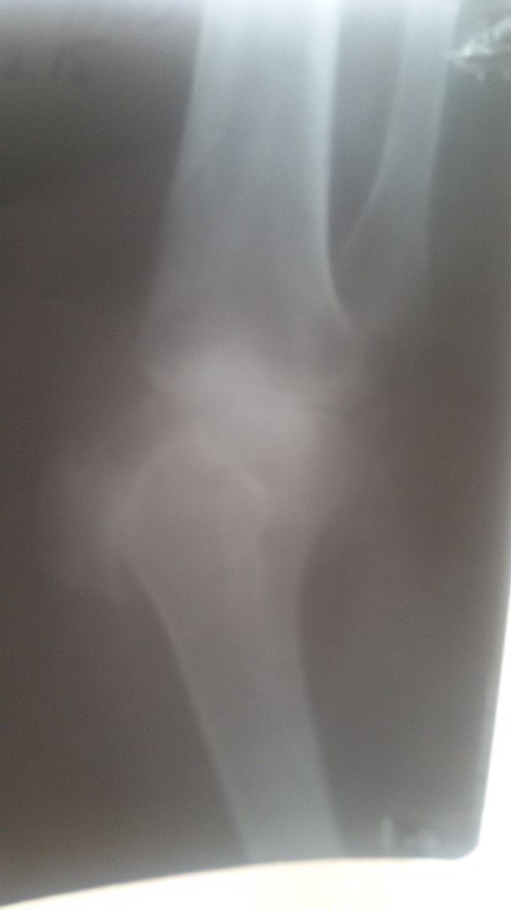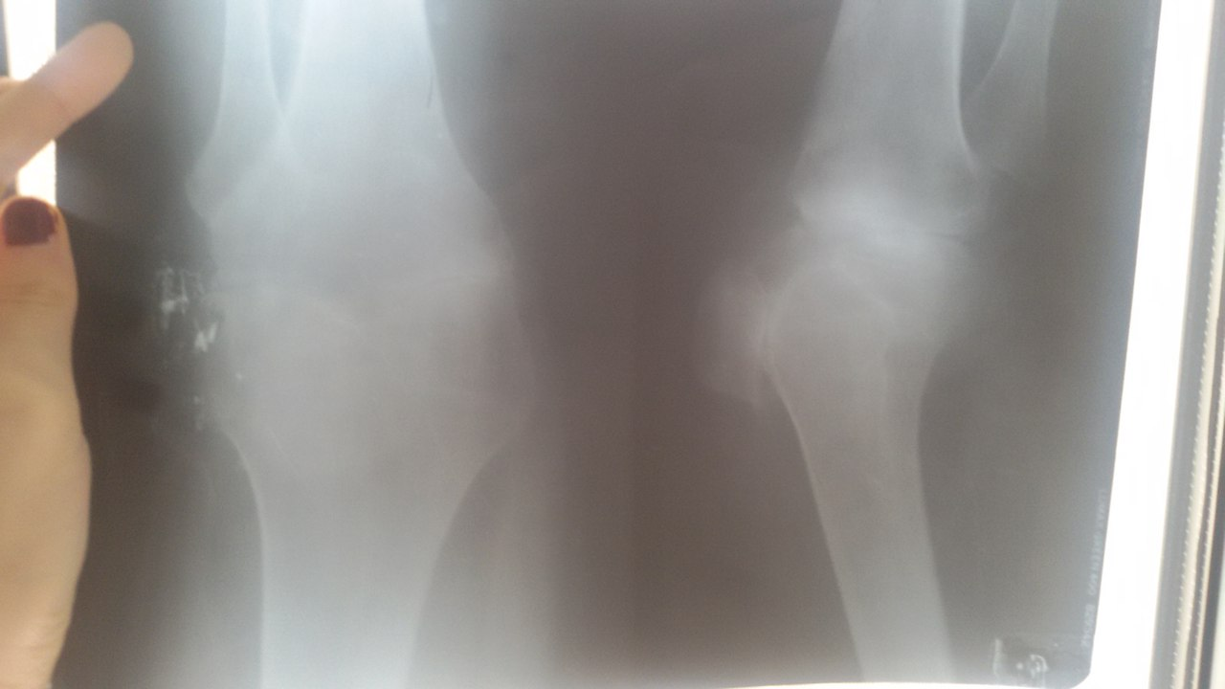

Описание: на рентгенограмме правого коленного сустава в двух проекциях от 13.04.18 определяется субхондральный склероз суставных поверхностей. Суставная поверхность уплощена, по боковым поверхностям краевые экзостозы, межсуставная щель сужена в области внутреннего надмыщелка бедра.

Заключение: Гонартроз III степени справа.

**7. Изосерологическое исследование крови** (от 18.04.18)- группа крови В (I), Rh+.

**8.Исследование крови на RW, ВИЧ**- отрицательно.

**Заключение:** в проведенных исследованиях выявленны патологические изменения в левом коленном суставе.

**КЛИНИЧЕСКИЙ ДИАГНОЗ**

На основании жалоб пациента (на выраженную постоянную боль в правом коленном суставе, усиливающуюся после физической нагрузки, ограничение движений в правом коленном суставе.), данных анамнеза ( болеет около 25 лет, неоднократно лечился по месту жительства с диагнозом: гонартроз II степени), данных объективного исследования (St.localis: На момент курации: контуры правого коленного сустава сглажены. Боль при активных и пассивных движениях. Кожа сухая,отека нет. Движения стопы и пальцев сохранены; движение в правом коленном суставе ограничены: сгибание в правом коленном суставе 10 °, данных Rtg- исследования (Заключение: гонартроз III степени справа), можно выставить окончательный диагноз: гонартроз III степени справа

**ЛЕЧЕНИЕ**

Консервативное лечение гонартроза показано при I-II стадии заболевания. При III стадии гонартроза консервативное лечение редко приводит к существенному и стойкому улучшению.

Цель консервативного лечения артрозов – восстановление кровообращения в тканях больного сустава. Терапия должна быть комплексной и включать не только медикаментозное лечение, но и физиотерапевтическое, санаторно-курортное.

*Средства микроциркулярного воздействия* применяются для восстановления системы микроциркуляции. С этой целью применяют различные средства, фармакогенез которых неодинаков: ангиотрофин, андекалин, депокалликреин, дильминал, инкрепан. Они назначаются в первой стадии заболевания у больных без явлений синовитиа в течении 3-х недель. При развитии воспаления в тканях сустава лучше использовать средства, инактивирующие кининовую систему - контрикал, залол, трасилол и др.

К средствам микроциркуляторного воздействия относятся АТФ, никотиновая кислота, никошпан, троксевазин, продектин, трентал, доксиум, фосфоден, эсфлазин. Для улучшения усвоения кислорода тканями сустава применяют витамины группы В. Нормализует метаболические процессы в тканях солкосерил, особенно при тяжелых поражениях. Косвенно улучшают микроциркуляцию гепарин и антикоагулянты непрямого действия.

*Обезболивающая и противовоспалительная терапия*. Наиболее распространенным препаратом этой группы является аспирин. Он обладает противовоспалительным, обезболивающим эффектом, улучшает микроциркуляцию. С этой же целью применяют анальгин, бутадион. Фепразон является наиболее перспективным препаратом этой группы, т.к. почти не оказывает воздействия на желудочно-кишечный тракт и может назначаться даже при язвенной болезни желудка. В ряду с ним стоит кетанов. Весьма эффективны нестероидные противовоспалительные препараты: индометацин, напроксен, вольтарен, диклофенак.

*Базизные антиартрозные препараты* способны улучшать обмен дистрофически измененных суставных хрящей. К ним относят: румалон, мукартрин, артепарон, хлорохин и др. Последний способен усиливать регенерацию хрящевой ткани после травм и дистрофических процессов. Главное влияние базисных препаратов заключается в том, что они связывают ферменты, ответственные за повреждение хряща при артрозе.

*Десенсибилизирующие препараты* назначаются во всех стадиях артроза.

*Внутрисуставное введение лекарственных препаратов* получило широкое распространение. Чаще всего вводят гармональные препараты (гидрокортизон, дексаметазон, дипроспан и др.), которые уменьшают выход лизосомальных ферментов и альтерацию тканей, оказывая противовоспалительное, десенсибилизирующее действие, но могут усу-гублять дегенерацию хряща. Поэтому их предпочитают вводить при тяжелых формах развития болезни.

*Воздействие на симпатическую нервную систему* достигается блокадами нервных стволов, узлов и сплетений, которые направлены на устранение болей и снятие мышечного спазма с последующим увеличением амплитуды движений в суставах.

*Физиотерапевтические методы лечения* направлены на стимулирование обменных и трофичесих процессов, восстановление микроциркуляции, активизации процессов восстановления и уменьшение дистрофических процессов. *При назначении ФТЛ учитывается стадия заболевания.*

В начальных стадиях первичного артроза без явлений синовита назначают для стимуляции обменных процессов индуктотермию, ДМВ, СМВ, СМТ, ультразвуковую терапию, радоновые, хлоридно-натриевые, скипидарные ванны, грязелечение. При этом следует учитывать, что у больных с острым началом тепловые процедуры могут усиливать болевой синдром. В этих случаях назначают фонофорез или электрофорез анальгина, апифора, а при явлениях синовита – гидрокортизона, салицилата натрия, папаверина. Для стимуляции обменных процессов в хряще назначают электрофорез цинка, лития, серы.

Аналгезирующим эффектом обладают УФ-облучение, синусоидальные, диадина-мические токи, ультразвук.

Местно применяют компрессы с медицинской желчью, камфорным спиртом, повязки с вазелином, троксевазином.

*ЛФК и массаж* стимулируют кровообращение, тканевой обмен и способствуют улучшению функции сустава. При обострении синовита ЛФК и массаж не показаны.

*Санаторно-курортное лечение* начинают проводить у больных I-II ст. без синовиита в период ремиссии. Используют грязевые курорты, с хлоридно-натриевыми, радоновыми водами (Бобруйск, Летцы, Светлогорск, Берестье, Радон и др.)

К несчастью, большинство случаев гонартроза не обходится без оперативного лечения. Чаще всего для лечения гонартроза применяются три основных методики оперативного вмешательства. Это артроскопия, корригирующая остеотомия и эндопротезирование. Сегодня артроскопические операции при гонартрозах применяются достаточно часто и включают в себя ряд методик — от ревизии и санации сустава до применения лазера, плазменной абляции, хондропластики. По данным литературы, эффективность артроскопии при проведении элементарных процедур лаважа и дибридмента составляет 74%.

В наиболее тяжелых случаях используют и более инвазивные методики — от корригирующей остеотомии до эндопротезирования. Корригирующая остеотомия наиболее эффективна и показана на начальном этапе нарушения осевых параметров конечности . В запущенных случаях, учитывая весь комплекс медицинских и социальных факторов, кроме эндопротезирования, иногда может быть рекомендован артродез — операция отчаяния.

*Эндопротезирование коленного сустава показано пациентам с рентгенологическими признаками гонартроза с рефрактерным болевым синдромом и функциональной недостаточностью коленного сустава*.

*А также в случае отсутствия эффекта от консервативного лечения.*

Эффективность тотальной артропластики коленного сустава убедительно доказана у инвалидизированных пациентов с тяжелым гонартрозом коленных суставов. Артропластика коленного сустава является относительно безопасным и эффективным методом лечения, обеспечивающим улучшение качества жизни, уменьшение выраженности болевого синдрома и увеличение функциональной подвижности сустава. Хорошие или отличные результаты в отношении уменьшения выраженности болевого синдрома и улучшения функциональной подвижности на протяжении 5 лет после проведения оперативного вмешательства отмечаются у почти 90% пациентов.

Таким образом, схема современного подхода к лечению дегенеративно-дистрофических заболеваний коленного сустава зависит прежде всего от стадии заболевания.

Кроме того, при лечении пациентов с гонартрозом необходимо учитывать:

* наличие факторов риска для коленного сустава (ожирение, нежелательные механические факторы, повышенная физическая активность);
* наличие общих факторов риска (возраст, сопутствующие заболевания, полимедикация);
* выраженность болевого синдрома и функциональной недостаточности сустава;
* наличие признаков воспаления (например, выпота в суставную полость);
* локализацию и степень структурных повреждений.

Выводы:

1. Лечение больных гонартрозом должно зависеть от стадии заболевания и базироваться не только на объективных методах исследования, но и прежде всего на субъективных ощущениях пациентов.

2. Консервативные методы лечения (НПВС, хондропротекторы, гиалуронаны) наиболее эффективны в начальных (I-II) стадиях гонартроза.

3. Артроскопия коленного сустава позволяет добиться значительного эффекта при достаточно раннем ее применении (II-III стадии)

4. Эндопротезирование коленного сустава является золотым стандартом лечения пациентов с III-IV стадиями гонартроза.

Если консервативные и хирургические методы (физиотерапия, обезболивающие средства, промывание сустава) не принесли положительного результата, а также нет противопоказаний к операции из-за определенных условий, например, возраста, то прибегают к эндопротезированию.

Цель операции – устранить боль, вернуть подвижность сустава и выровнять ось ноги. Благодаря современным достижениям хирургии и качеству протезов, эта операция стала довольно распространенной. Так в Европе проводят около 140,000 операций в год.

Современные разновидности коленных эндопротезов, применяемые в немецких клиниках, позволяют заменить только изношенную хрящевую поверхность, оставляя связки нетронутыми.

Можно выделить следующие виды операции:

* Частичное протезирование.

Замена внутренней или, что бывает реже, внешней части коленного сустава, а также небольшие изменения в других отделах хряща с сохранением связок.

* Полное протезирование.

А. Сохраняя структуру связок, производят замену лишь поверхностной части сустава, не используя механические фиксаторы между бедром и голенью.

В. Используют специальное крепление, стабилизирующее сустав, связки которого были частично удалены.

Протезы бывают разных размеров. Перед операцией врач, оценив возраст, пол, характеристики кости и вес больного, выбирает нужный тип и способ его фиксации.

Используются три способа фиксации:

* Бесцементное протезирование. Протез аккуратно впрессовывают в нужное место, затем с течением времени кости прирастают к протезу и увеличивается прочность соединения.
* Цементное прикрепление. При помощи специального цемента, протез крепят к кости.
* Смешанный способ фиксации. Бедренную часть крепят без цемента, а большеберцовую часть фиксируют цементом.

В зависимости от типа крепления, протезы делают из титана или хромокобальтового сплава. Специальная прокладка располагается между поверхностями соприкосновения, чтобы улучшить скольжение. Благодаря современным технологиям, используются материалы, которые предотвращают изнашивание.

Крепление протеза оптимизируют с помощью навигационной системы. Это позволяет видеть все действия хирурга на экране монитора: фиксацию протеза и его составляющих, выравнивание и фиксацию сухожилий. Эта методика оправдала себя и дает прекрасные результаты.

При таком способе установки п-зы не изнашиваются по 12-15 лет при любом способе фиксации.

*Особенности операции.*

Перед операцией пациент проходит клинические и рентгенологические обследования. Назначаются такие обследования, как анализ крови, ЭКГ, коагулограмма и т.д.

В зависимости от общего состояния организма, операцию проводят под общим наркозом или спинальной анестезией. Через 15-тисантиметровый разрез на передней части колена при помощи специальных инструментов удаляют хрящ, а затем фиксируют протез. Также проводят замену задней части коленной чашечки, если она сильно повреждена артрозом. После установки проверяется работоспособность сустава, рану закрывают несколькими слоями ткани. После операции делают контрольный рентгеновский снимок.

*Реабилитационный период.*

Операция проводится стационарно. Для скорейшего восстановления назначают физиопроцедуры. При бесцементной фиксации первые две недели нагрузка на сустав не должна превышать 10-20 килограмм. Рекомендуется прохождение двухнедельного курса восстановления в реабилитационном центре.

**Лечение данной пациента**

Оптимальным лечением данной пациента является тотальное протезирование коленного сустава.

Показания: значительные патологические изменения во всех отделах коленного сустава, сгибательно-разгибательная контрактура сустава, выраженный болевой синдром, отсутствие эффекта от консервативного лечения последние 2 года.

**ДНЕВНИКИ**

19.04.18 жалобы на боль в правом коленном суставе. Общее состояние удовлетворительное, сознание ясное, положение активное.

Кожа и видимые слизистые чистые. Тоны сердца ритмичные, ясные, пульс 82 в минуту, удовлетворительных свойств.АД 140/80 мм.рт.ст. Дыхание везикулярное, хрипов нет, ЧД 16 в минуту. Живот мягкий, безболезненный. Стул, диурез в норме.

20.04.18. жалобы на боль в правом коленном суставе. Общее состояние удовлетворительное, сознание ясное, положение активное.

Кожа и видимые слизистые чистые. Тоны сердца ритмичные, ясные, пульс 78 в минуту, удовлетворительных свойств.АД 140/90 мм.рт.ст. Дыхание везикулярное, хрипов нет, ЧД 16 в минуту. Живот мягкий, безболезненный. Стул, диурез в норме.

**ЭПИКРИЗ**

Пациент ФИО 11.01.1959 г.р. госпитализирован в травматологическое отделение УЗ «ВОКБ» 18.04.18 с диагнозом: гонартроз III степени справа. Жалобы( на выраженную постоянную боль в правом коленном суставе, усиливающуюся после физической нагрузки, ограничение движений в правом коленном суставе), анамнез заболевани(считает себя больным около 25 лет, когда впервые появились боли в правом коленном суставе. Сначала боли носили умеренный характер и возникали после физической нагрузки, затем начали носить выраженный характер и появились в покое, появились ограничениея движений в коленных суставах, которые прогрессировали. В 2003 году обратился с данными жалобами за медицинской помощью по месту жительства. Затем неоднократно лечился в г. Орше с дианозом: гонартроз II степени. На фоне проводимого лечения отмечалось улучшение состояния на срок до 6 месяцев, затем сново ухудшалось. В настоящий момент прибыл по вызову ВОКБ для протезирования правого коленного сустава.

На основании жалоб пациента (на выраженную постоянную боль в правом коленном суставе, усиливающуюся после физической нагрузки, ограничение движений в правом коленном суставе.), данных анамнеза ( болеет около 25 лет, неоднократно лечился по месту жительства с диагнозом: гонартроз II степени), данных объективного исследования (St.localis: На момент курации: контуры правого коленного сустава сглажены. Боль при активных и пассивных движениях. Кожа сухая,отека нет. Движения стопы и пальцев сохранены; движение в правом коленном суставе ограничены: сгибание в правом коленном суставе 10 °, данных Rtg- исследования (Заключение: гонартроз III степени справа), можно выставить окончательный диагноз: гонартроз III степени справа

В данный момент пациент ожидает оперативного лечение: тотальное эндопротезирование коленного сустава.